Resumo
A crescente complexidade dos sistemas distribuídos tem levado a uma geração massiva de logs durante a execução das aplicações, tornando a análise manual desses dados uma tarefa cada vez mais custosa e propensa a erros. É nesse contexto que ferramentas baseadas em Inteligência Artificial, particularmente Large Language Models (LLMs), aparecem como uma alternativa interessante para a automatização de tarefas de suporte ao diagnóstico de falhas.
Este trabalho apresenta uma avaliação experimental do uso de Large Language Models para a classificação automática de categorias de falhas observáveis em logs de sistemas distribuídos. Para isso, é proposto um pipeline experimental composto pelas etapas de caracterização dos conjuntos de dados, anonimização dos logs empresariais, pré-processamento, construção de uma taxonomia de categorias de falhas e comparação entre diferentes abordagens de classificação, incluindo métodos baseados em palavras-chave, TF-IDF e LLMs.
Os experimentos utilizam dois conjuntos de dados complementares: um dataset público (HDFS), empregado na avaliação quantitativa dos classificadores por possuir rótulos previamente definidos, e um conjunto de logs reais provenientes de ambiente coorporativo, utilizado como estudo de caso para analisar a aplicabilidade da abordagem em um cenário de produção.
Espera-se que os resultados obtidos contribuam para uma melhor compreensão das potencialidades e limitações dos Large Language Models na classificação automática de categorias de falhas em logs, além de disponibilizar um pipeline experimental reproduzível que possa apoiar pesquisas futuras na área de Engenharia Inteligente de Software.
Palavras-chave: Large Language Models, Engenharia Inteligente de Software, Logs de Sistemas, Classificação de Falhas, Sistemas Distribuídos.

1 Introdução
A crescente complexidade dos sistemas de software modernos tem ampliado significativamente o volume de dados gerados durante sua operação. Entre esses dados, os logs de execução desempenham um papel fundamental no monitoramento, diagnóstico e manutenção de aplicações, registrando informações sobre eventos, exceções, falhas e o comportamento interno dos sistemas. Em ambientes corporativos, é comum que aplicações produzam milhões de mensagens de log diariamente, tornando inviável a análise manual desses registros por equipes de desenvolvimento e operações.
Nesse contexto, a identificação automática de causas raiz a partir de logs tornou-se uma atividade estratégica para reduzir o tempo de diagnóstico de incidentes, aumentar a disponibilidade dos serviços e apoiar práticas modernas de observabilidade e Engenharia Inteligente de Software. Entretanto, a elevada heterogeneidade das mensagens de log, a ausência de padronização entre aplicações e a presença de informações dinâmicas dificultam o desenvolvimento de soluções automáticas capazes de interpretar corretamente esses registros.
Tradicionalmente, a classificação de falhas em logs tem sido realizada por meio de abordagens baseadas em regras, palavras-chave ou técnicas clássicas de aprendizado de máquina fundamentadas em representação vetorial de texto, como TF-IDF. Embora esses métodos apresentem bons resultados em cenários com padrões recorrentes, sua eficácia tende a diminuir quando novas mensagens surgem ou quando há necessidade de manutenção constante das regras de classificação.
Nos últimos anos, os Large Language Models (LLMs) passaram a demonstrar resultados promissores em diversas tarefas relacionadas à Engenharia de Software, incluindo geração de código, compreensão de documentação, detecção de defeitos e análise de logs. Diferentemente das abordagens tradicionais, esses modelos possuem capacidade de interpretar o significado semântico das mensagens, permitindo inferir categorias de falhas mesmo na ausência de regras explícitas ou exemplos previamente conhecidos.
Apesar desse potencial, ainda existe uma lacuna na literatura quanto à avaliação sistemática do uso de LLMs para classificação automática de causas raiz em logs de produção utilizando conjuntos de dados reais e públicos sob uma mesma metodologia experimental. Além disso, poucos estudos realizam comparações diretas entre modelos de linguagem e abordagens tradicionais de classificação em cenários representativos da operação de sistemas corporativos.
Diante desse contexto, este trabalho propõe uma abordagem para classificação automática de causas raiz em logs de produção utilizando Large Language Models e compara seu desempenho com dois métodos amplamente utilizados na literatura: um classificador baseado em palavras-chave e um classificador baseado em recuperação por similaridade textual utilizando TF-IDF. Para isso, foi desenvolvida uma pipeline composta pelas etapas de exploração dos conjuntos de dados, anonimização de informações sensíveis, mineração automática de templates, construção de uma taxonomia unificada de categorias de falhas e avaliação experimental utilizando um conjunto de logs reais de uma empresa de telecomunicações e o dataset público HDFS.
Os experimentos realizados demonstraram que o classificador baseado em palavras-chave alcançou Accuracy de 88,24%, enquanto a abordagem baseada em TF-IDF obteve desempenho máximo no conjunto avaliado. O Large Language Model, utilizando a estratégia Zero-Shot Prompting, apresentou Accuracy de 76,47%, evidenciando potencial para interpretação semântica das mensagens, embora ainda apresente limitações quando comparado aos métodos tradicionais nesse cenário específico.
Como principais contribuições, este trabalho apresenta: (i) uma pipeline reproduzível para exploração, anonimização, mineração de templates e classificação automática de logs; (ii) uma taxonomia unificada de categorias de falhas aplicável a diferentes conjuntos de dados; (iii) uma comparação experimental entre abordagens baseadas em regras, recuperação por similaridade textual e Large Language Models; e (iv) uma análise crítica das vantagens e limitações de cada estratégia no contexto da Engenharia Inteligente de Software.
Com base na lacuna identificada na literatura, este trabalho busca responder às seguintes questões de pesquisa:
RQ1. Large Language Models são capazes de classificar automaticamente categorias de falhas em logs de produção?
RQ2. Como o desempenho dos Large Language Models se compara às abordagens tradicionais baseadas em palavras-chave e TF-IDF?
RQ3. Quais são as principais vantagens e limitações da utilização de Large Language Models na classificação automática de logs de sistemas distribuídos?
O restante deste artigo está organizado da seguinte forma. A Seção 2 apresenta a fundamentação teórica necessária para compreensão do problema. A Seção 3 discute os trabalhos relacionados. A Seção 4 descreve a metodologia empregada e a implementação da pipeline experimental. A Seção 5 apresenta os resultados experimentais obtidos. A Seção 6 discute os principais achados da pesquisa. A Seção 7 apresenta as ameaças à validade do estudo. Por fim, a Seção 8 apresenta as conclusões e os trabalhos futuros.

2 Fundamentação Teórica
2.1 Logs de Sistemas Distribuídos
Logs são registros textuais produzidos por sistemas computacionais durante sua execução, contendo informações sobre eventos, mensagens de diagnóstico, operações executadas e possíveis falhas ocorridas ao longo do funcionamento da aplicação. Esses registros constituem uma das principais fontes de informação para atividades de monitoramento, depuração, auditoria e manutenção de sistemas de software.
Em sistemas distribuídos, onde vários componentes operam de forma independente e se comunicam por meio de uma rede, os logs são gerados de forma contínua e descentralizada. Como resultado, um único evento pode gerar milhares ou até milhões de logs em diversos serviços, o que torna inviável a identificação manual dos dados que ajudam a diagnosticar o problema.
Além do elevado volume de dados, logs de sistemas distribuídos frequentemente apresentam elevada heterogeneidade estrutural. Dependendo da tecnologia empregada, os registros podem estar organizados em formato textual tradicional ou em formatos estruturados, como JSON, contendo diferentes atributos, níveis de severidade e informações contextuais. Essa diversidade dificulta a aplicação de técnicas convencionais de análise e exige etapas de pré-processamento e padronização antes da utilização de métodos automáticos de classificação.
Neste trabalho, essa característica foi observada durante a caracterização dos conjuntos de dados experimentais, na qual os logs empresariais apresentaram registros tanto em formato JSON quanto em formato textual tradicional, reforçando a necessidade de um pipeline de processamento capaz de tratar diferentes estruturas de entrada.
2.2 Large Language Models
Large Language Models (LLMs) são modelos de Inteligência Artificial treinados em grandes volumes de dados textuais com o objetivo de compreender, gerar e manipular linguagem natural. Esses modelos são construídos, predominantemente, sobre a arquitetura Transformer, proposta por Vaswani et al. (2017), que introduziu o mecanismo de atenção (self-attention), permitindo capturar relações semânticas entre palavras mesmo em textos longos e complexos.
Ao contrário das abordagens tradicionais que se baseiam em regras ou em características extraídas manualmente, os LLMs aprendem representações linguísticas durante uma fase de pré-treinamento sobre diversas coleções de dados textuais. Esse processo capacita o modelo a adquirir conhecimento estatístico sobre como as palavras se relacionam, como estão organizadas e quais são os padrões de uso, o que torna desnecessário criar algoritmos distintos para cada tarefa que o modelo pode vir a desempenhar.
Nos últimos anos, a utilização de LLMs expandiu-se significativamente para aplicações em Engenharia de Software. Estudos recentes demonstram resultados promissores em tarefas como geração de código, detecção de defeitos, sumarização de documentação, análise de requisitos, geração de casos de teste e interpretação de mensagens de erro e logs de sistemas. Esse avanço tem motivado investigações sobre o potencial desses modelos para apoiar atividades tradicionalmente realizadas por especialistas humanos.
Uma característica importante dos LLMs é sua capacidade de executar tarefas por meio de instruções em linguagem natural, conhecidas como prompts. Diferentemente de modelos supervisionados tradicionais, que normalmente exigem treinamento específico para cada tarefa, os LLMs podem realizar inferências diretamente a partir da descrição do problema fornecida pelo usuário.
Entre as principais estratégias de utilização desses modelos destacam-se o Zero-Shot Prompting e o Few-Shot Prompting. No paradigma Zero-Shot, o modelo recebe apenas a descrição da tarefa e deve produzir uma resposta sem exemplos prévios. Já no Few-Shot Prompting, além da descrição da tarefa, são fornecidos alguns exemplos de entrada e saída, permitindo que o modelo identifique o padrão esperado e adapte seu comportamento durante a inferência. Trabalhos recentes indicam que essa estratégia pode aumentar significativamente a qualidade das respostas em tarefas de classificação e raciocínio.
Neste trabalho, os Large Language Models serão avaliados como classificadores automáticos de categorias de falhas observáveis em logs de sistemas distribuídos. Serão investigadas duas estratégias de utilização — Zero-Shot e Few-Shot — comparando seu desempenho com abordagens tradicionais baseadas em palavras-chave e TF-IDF. Essa comparação permitirá avaliar não apenas a capacidade dos LLMs de interpretar mensagens de log, mas também os ganhos obtidos em relação a métodos amplamente utilizados na literatura.
2.3 Classificação Automática de Logs
A análise automática de logs constitui uma importante linha de pesquisa na Engenharia de Software, especialmente em sistemas distribuídos, nos quais grandes volumes de registros são gerados continuamente durante a execução das aplicações. O objetivo dessas técnicas é identificar padrões relevantes, detectar falhas, apoiar o diagnóstico de incidentes e reduzir o esforço necessário para análise manual dos registros produzidos pelos sistemas.
Historicamente, uma das abordagens mais utilizadas consiste na aplicação de regras baseadas em palavras-chave. Nesse método, mensagens contendo termos específicos, como timeout, exception, connection refused ou permission denied, são associadas a categorias previamente definidas. Embora essa estratégia apresente baixo custo computacional e seja relativamente simples de implementar, sua eficácia depende diretamente da qualidade das regras estabelecidas e do conhecimento do especialista responsável pela sua construção. Além disso, pequenas variações na redação das mensagens podem comprometer significativamente a capacidade de classificação.
Como alternativa às abordagens baseadas em regras, técnicas de representação vetorial passaram a ser amplamente utilizadas em tarefas de classificação textual. Entre essas técnicas, destaca-se o Term Frequency–Inverse Document Frequency (TF-IDF), que representa documentos por meio da importância estatística de seus termos em relação ao conjunto de dados. Essa representação possibilita a aplicação de algoritmos tradicionais de aprendizado de máquina e de medidas de similaridade textual, reduzindo parcialmente a dependência de regras manuais e permitindo maior generalização em diferentes cenários.
Mais recentemente, os Large Language Models ampliaram significativamente as possibilidades de classificação automática de textos ao incorporar capacidades de compreensão semântica adquiridas durante o processo de pré-treinamento em grandes volumes de dados. Diferentemente das abordagens baseadas exclusivamente em frequência de palavras ou em regras pré-definidas, esses modelos são capazes de interpretar o contexto das mensagens e inferir relações semânticas entre diferentes descrições de falhas, mesmo quando expressas de maneiras distintas.
Entretanto, apesar dos avanços observados, ainda existem poucos estudos que realizam comparações experimentais entre métodos tradicionais e Large Language Models utilizando conjuntos de dados de logs de sistemas distribuídos. Em muitos casos, as pesquisas concentram-se exclusivamente na avaliação dos modelos de linguagem, dificultando a compreensão dos ganhos efetivamente obtidos em relação a abordagens mais simples e amplamente empregadas na prática.
Diante desse contexto, este trabalho propõe uma avaliação experimental comparando três estratégias de classificação automática de categorias de falhas observáveis em logs: (i) classificação baseada em palavras-chave, representando uma abordagem determinística e de baixa complexidade; (ii) classificação baseada em TF-IDF, representando uma abordagem estatística tradicional; e (iii) classificação utilizando Large Language Models, empregando estratégias de Zero-Shot Prompting e Few-Shot Prompting. Essa comparação permitirá analisar as vantagens, limitações e aplicabilidade de cada abordagem em diferentes conjuntos de dados, fornecendo uma avaliação abrangente do potencial dos LLMs para análise automática de logs.

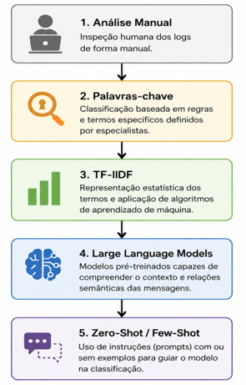
Figura 1 – Evolução das abordagens para classificação de logs

3 Trabalhos Relacionados
Nos últimos anos, a aplicação de técnicas de Inteligência Artificial na Engenharia de Software tem recebido crescente atenção da comunidade científica, especialmente após o avanço dos Large Language Models (LLMs). Esses modelos passaram a ser empregados em diversas tarefas, como geração de código, análise de requisitos, detecção de defeitos, interpretação de mensagens de erro e apoio ao diagnóstico de falhas. No contexto da análise automática de logs, observa-se um crescimento significativo no número de pesquisas que exploram o potencial dessas técnicas para reduzir o esforço humano na investigação de incidentes e aumentar a eficiência das atividades de manutenção de software.
3.1 Large Language Models na Engenharia de Software
Entre os trabalhos recentes destaca-se LLM-Based Automated Diagnosis of Integration Test Failures at Google, que investiga a utilização de Large Language Models para apoiar o diagnóstico de falhas em testes de integração. O estudo demonstra que modelos de linguagem são capazes de interpretar mensagens de erro e identificar informações relevantes para auxiliar desenvolvedores durante o processo de depuração.
Embora apresente resultados promissores, o foco da pesquisa está restrito ao diagnóstico de falhas em testes de integração. O trabalho não aborda especificamente a classificação automática de categorias de falhas em logs de sistemas distribuídos nem realiza comparações com métodos tradicionais de classificação, como abordagens baseadas em palavras-chave ou técnicas estatísticas.

3.2 Large Language Models aplicados à análise de logs
Outro trabalho relevante é LogExpert: Log-based Recommended Resolutions Generation using Large Language Models, que propõe a utilização de LLMs para gerar recomendações automáticas de resolução a partir de registros de log.
Diferentemente da proposta apresentada neste trabalho, o objetivo do LogExpert concentra-se na geração de recomendações após a análise dos registros, enquanto a presente pesquisa investiga a etapa anterior do processo, dedicada à classificação automática das categorias de falhas observáveis presentes nas mensagens de log.
Além disso, o estudo não realiza uma comparação experimental entre LLMs e métodos tradicionais de classificação textual, dificultando a avaliação dos ganhos efetivamente proporcionados pelos modelos de linguagem em relação às abordagens clássicas.

3.3 Técnicas tradicionais para análise automática de logs
Antes da popularização dos Large Language Models, diferentes pesquisas investigaram métodos tradicionais para extração de conhecimento a partir de registros de execução. Entre elas destaca-se Mining Historical Test Logs to Predict Bugs and Localize Faults in the Test Logs, que utiliza informações históricas presentes em logs de testes para prever defeitos e auxiliar na localização de falhas.
Essa abordagem representa um importante avanço na análise automática de logs ao explorar informações históricas para apoiar atividades de manutenção de software. Entretanto, depende da disponibilidade de dados previamente rotulados e não explora as capacidades de compreensão semântica introduzidas pelos Large Language Models.
Além desse tipo de abordagem, métodos baseados em palavras-chave e técnicas estatísticas como TF-IDF continuam sendo amplamente empregados em tarefas de classificação textual devido à sua simplicidade, baixo custo computacional e facilidade de implementação, sendo frequentemente utilizados como baselines em avaliações experimentais.
3.4 Síntese e Lacuna de Pesquisa
A análise dos trabalhos relacionados evidencia avanços significativos na utilização de Inteligência Artificial para apoiar atividades de Engenharia de Software. Estudos recentes demonstram que Large Language Models apresentam elevado potencial em tarefas como interpretação de mensagens de erro, diagnóstico de falhas e geração automática de recomendações, enquanto pesquisas anteriores exploraram técnicas estatísticas e mineração de informações históricas para extração de conhecimento a partir de logs.
Entretanto, observa-se que as abordagens existentes concentram-se em objetivos específicos e apresentam limitações importantes quando consideradas em conjunto. Os estudos baseados em LLMs normalmente avaliam apenas modelos de linguagem, sem realizar comparações sistemáticas com métodos tradicionais de classificação. Por outro lado, abordagens clássicas, embora eficientes em determinados cenários, apresentam limitações relacionadas à dependência de regras manuais ou de representações estatísticas baseadas exclusivamente na frequência dos termos.
4 Metodologia
Este trabalho foi conduzido como uma pesquisa experimental com o objetivo de avaliar diferentes abordagens para classificação automática de categorias de falhas em logs de produção. Para isso, foi desenvolvida uma pipeline completa em Python composta por módulos independentes responsáveis pela preparação dos dados, mineração de templates, classificação automática das mensagens de log e avaliação dos resultados.
A metodologia foi estruturada em etapas sequenciais, permitindo a aplicação do mesmo fluxo de processamento tanto ao conjunto de dados público HDFS quanto aos logs reais provenientes de um ambiente corporativo. Inicialmente, realizou-se a caracterização dos conjuntos de dados utilizados na pesquisa. Em seguida, os logs empresariais passaram por um processo de anonimização para remoção de informações sensíveis, seguido pelas etapas de pré-processamento, mineração de templates, definição da taxonomia de categorias de falhas, classificação automática e avaliação experimental.
A Figura 2 apresenta uma visão geral da pipeline desenvolvida neste trabalho.
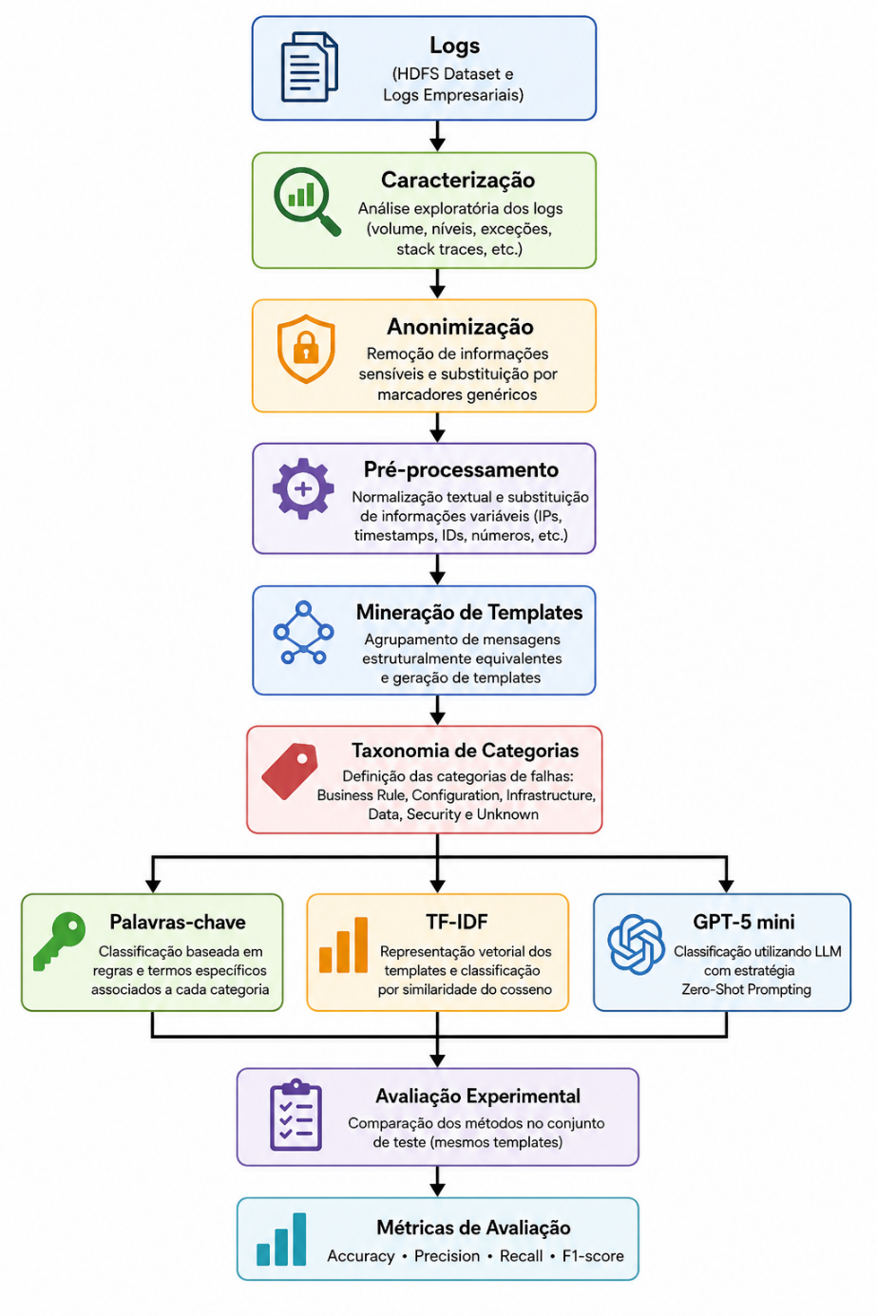

4.1 Visão Geral da Pipeline Experimental
A arquitetura proposta foi organizada em módulos independentes, permitindo que cada etapa do processamento fosse executada de forma desacoplada e reutilizável. Essa organização favorece a manutenção do software, facilita a reprodução dos experimentos e possibilita a substituição de componentes sem impactos significativos nas demais etapas da pipeline.
O fluxo experimental inicia com a leitura dos conjuntos de dados utilizados na pesquisa. Em seguida, é realizada a caracterização estrutural dos logs, incluindo informações sobre volume de registros, níveis de severidade, ocorrência de exceções e presença de stack traces. Para os logs empresariais, essa etapa é seguida por um processo de anonimização destinado à remoção de informações sensíveis.
Após a preparação dos dados, as mensagens passam por uma etapa de pré-processamento e mineração de templates, responsável por reduzir a variabilidade textual dos logs e agrupar mensagens estruturalmente equivalentes. Em seguida, os templates obtidos são classificados segundo uma taxonomia de categorias de falhas definida especificamente para este estudo.
Por fim, três métodos distintos de classificação são avaliados: um classificador baseado em palavras-chave, um classificador baseado em TF-IDF e um Large Language Model utilizando a estratégia Zero-Shot Prompting. Os resultados produzidos por cada abordagem são comparados utilizando métricas clássicas de classificação supervisionada.

4.2 Hipóteses da Pesquisa
Com base na revisão da literatura e nas questões de pesquisa definidas na Seção 1, este trabalho foi conduzido considerando as seguintes hipóteses experimentais:
H1. Large Language Models são capazes de classificar automaticamente categorias de falhas em logs de produção com desempenho competitivo em relação às abordagens tradicionais.
H2. A abordagem baseada em TF-IDF apresenta desempenho elevado quando aplicada a conjuntos de dados compostos por templates de log com alta similaridade textual.
H3. Classificadores baseados em palavras-chave permanecem eficazes para categorias de falhas caracterizadas por padrões textuais recorrentes, embora apresentem menor capacidade de generalização para mensagens inéditas.
Essas hipóteses orientaram o planejamento dos experimentos e foram posteriormente analisadas à luz dos resultados obtidos, apresentados e discutidos nas Seções 5 e 6.

4.3 Conjuntos de Dados Experimentais
Os experimentos foram conduzidos utilizando dois conjuntos de dados complementares.
O primeiro corresponde ao HDFS Log Dataset, amplamente utilizado na literatura como benchmark para pesquisas em mineração e análise automática de logs. Esse conjunto possui mensagens previamente estruturadas e amplamente empregadas na avaliação de técnicas de classificação e mineração de padrões.
O segundo conjunto é composto por logs reais provenientes de um ambiente corporativo do setor de telecomunicações. Esses registros representam eventos reais observados durante a operação do sistema e foram disponibilizados para fins exclusivamente acadêmicos, após anonimização das informações sensíveis.
A utilização conjunta desses dois conjuntos de dados permitiu avaliar tanto o comportamento dos métodos em um benchmark público quanto sua aplicabilidade em um cenário real de produção, caracterizado por maior diversidade estrutural e operacional.

4.8 Avaliação Experimental
A avaliação experimental foi realizada utilizando as métricas Accuracy, Precision, Recall e F1-score, amplamente empregadas na avaliação de algoritmos de classificação.
O conjunto de templates rotulados foi dividido em subconjuntos de treinamento e teste por meio da estratégia hold-out. O classificador baseado em palavras-chave foi aplicado diretamente ao conjunto de teste. O classificador baseado em TF-IDF foi treinado utilizando apenas os templates pertencentes ao conjunto de treinamento. O Large Language Model foi executado sobre o mesmo conjunto de teste, permitindo uma comparação direta entre as três abordagens.
Ao final dos experimentos, foram gerados automaticamente arquivos contendo as classificações produzidas por cada método, além das métricas quantitativas, gráficos comparativos e matrizes de confusão utilizados na análise dos resultados apresentada nas seções seguintes.

5 Resultados Experimentais
5.1 Caracterização dos conjuntos de dados
Os experimentos foram conduzidos utilizando dois conjuntos de dados distintos. O primeiro corresponde a um conjunto de logs reais provenientes de um ambiente corporativo, contendo aproximadamente 1,48 milhão de registros, distribuídos em dois arquivos, totalizando 929,66 MB. O segundo conjunto corresponde ao HDFS Log Dataset, amplamente utilizado na literatura, composto por 2.000 mensagens de log previamente estruturadas.
A Tabela 1 apresenta um resumo das principais características dos conjuntos de dados utilizados. Observa-se que o conjunto empresarial apresenta maior volume de informações, incluindo diferentes níveis de severidade, elevada quantidade de exceções e stack traces, enquanto o HDFS possui estrutura mais uniforme e reduzida.
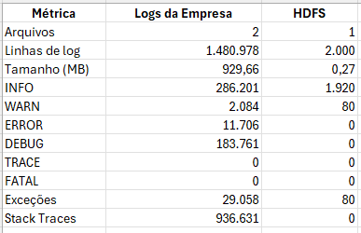
5.2 Anonimização dos Logs Empresariais
Como os logs empresariais continham informações potencialmente sensíveis, foi desenvolvido um módulo específico para anonimização automática dos registros antes de sua utilização nos experimentos.
Durante essa etapa foram identificados e substituídos elementos como endereços IP, identificadores internos, caminhos de diretórios, números de telefone, endereços de e-mail, identificadores de clientes, valores numéricos e demais informações que poderiam comprometer a confidencialidade do ambiente corporativo.
A anonimização preservou a estrutura sintática e semântica das mensagens, garantindo que os algoritmos de classificação continuassem recebendo informações suficientes para identificação das categorias de falha sem expor dados confidenciais da organização.

5.3 Mineração de templates
Após a etapa de anonimização, foi executado o processo de mineração de templates com o objetivo de reduzir a variabilidade textual das mensagens de log. Durante esse processo, informações variáveis, como identificadores, endereços IP, timestamps e valores numéricos, foram substituídas por marcadores genéricos, preservando apenas a estrutura semântica das mensagens.
Nos logs empresariais foram identificados templates recorrentes associados principalmente a processos de workflow, notificações automáticas, carregamento de arquivos de configuração e gerenciamento de transações. No conjunto HDFS foram identificados templates relacionados às operações de armazenamento distribuído, incluindo transferência de blocos, comunicação entre DataNodes e atualização do NameNode.
A Figura 3 apresenta exemplos dos principais templates extraídos durante essa etapa.
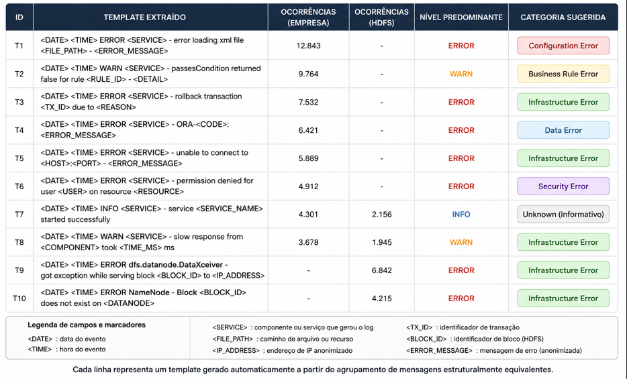
Figura 3 – Templates extraídos dos datasets
5.4 Construção da Taxonomia de Categorias
Como os conjuntos de dados utilizados apresentam características distintas, foi definida uma taxonomia unificada para representar as categorias de falhas observáveis durante os experimentos.
Para os logs empresariais foram estabelecidas cinco categorias principais:
- Business Rule Error: falhas relacionadas às regras de negócio e validações da aplicação.
- Configuration Error: problemas decorrentes de arquivos de configuração, parâmetros inválidos ou ausência de recursos necessários.
- Infrastructure Error: falhas relacionadas à infraestrutura computacional, comunicação entre serviços, transações e disponibilidade de recursos.
- Data Error: inconsistências de dados, erros de banco de dados, serialização e processamento de informações.
- Security Error: problemas relacionados à autenticação, autorização e controle de acesso.
Além dessas categorias, foi utilizada a categoria Unknown, atribuída quando não foi possível associar a mensagem a nenhuma das categorias previamente definidas.
Essa taxonomia foi construída a partir da análise exploratória dos logs empresariais e adaptada para permitir a comparação entre os diferentes métodos de classificação avaliados.

5.5 Métodos de Classificação
Para avaliar diferentes estratégias de classificação automática de logs, foram implementados três classificadores com características distintas: um método baseado em palavras-chave, um método baseado em recuperação de informação utilizando TF-IDF e um Large Language Model.
5.5.1 Classificador Baseado em Palavras-chave
O primeiro método corresponde a um classificador determinístico baseado em regras. Cada categoria de falha foi associada a um conjunto de palavras-chave previamente definidas com base na literatura e na análise exploratória dos logs empresariais.
A classificação ocorre por meio da busca dessas palavras nas mensagens de entrada. Quando uma correspondência é encontrada, a categoria correspondente é atribuída ao template.
Essa abordagem foi utilizada como baseline devido à sua simplicidade, baixo custo computacional e ampla utilização em ambientes corporativos.
5.5.2 Classificador Baseado em TF-IDF
O segundo método utiliza a técnica Term Frequency–Inverse Document Frequency (TF-IDF) para representar vetorialmente os templates minerados.
Inicialmente, os templates do conjunto de treinamento são convertidos em vetores TF-IDF. Durante a classificação, calcula-se a similaridade do cosseno entre o template de entrada e todos os vetores previamente armazenados. A categoria correspondente ao template mais semelhante é atribuída como resultado da classificação.
Essa abordagem representa um baseline estatístico amplamente empregado em tarefas de recuperação de informação e classificação textual.
5.5.3 Classificador Baseado em Large Language Models
A terceira abordagem utiliza um Large Language Model acessado por meio da API da OpenAI.
Foi empregado o modelo GPT-5 mini, configurado na estratégia Zero-Shot Prompting, na qual o modelo recebe apenas uma descrição da tarefa, a lista das categorias possíveis e o template de log a ser classificado.
O prompt desenvolvido instrui o modelo a selecionar exclusivamente uma das categorias definidas na taxonomia proposta, permitindo a comparação direta entre o LLM e os métodos tradicionais.
5.6 Avaliação Experimental
A avaliação experimental comparou três abordagens para classificação automática das categorias de falhas: um classificador baseado em palavras-chave, um classificador baseado em TF-IDF e um Large Language Model utilizando a estratégia Zero-Shot Prompting.
A Tabela 2 apresenta os resultados obtidos considerando as métricas Accuracy, Precision, Recall e F1-score.
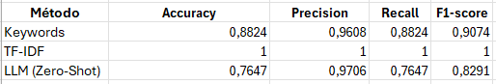
Tabela 2 – Desempenho dos classificadores
As Figuras 4 e 5 apresentam, respectivamente, a comparação da Accuracy e das demais métricas entre os classificadores avaliados. A Figura 6 apresenta a distribuição das categorias de falha presentes no conjunto de templates rotulados, enquanto a Figura 7 apresenta a matriz de confusão obtida pelo classificador baseado em LLM.
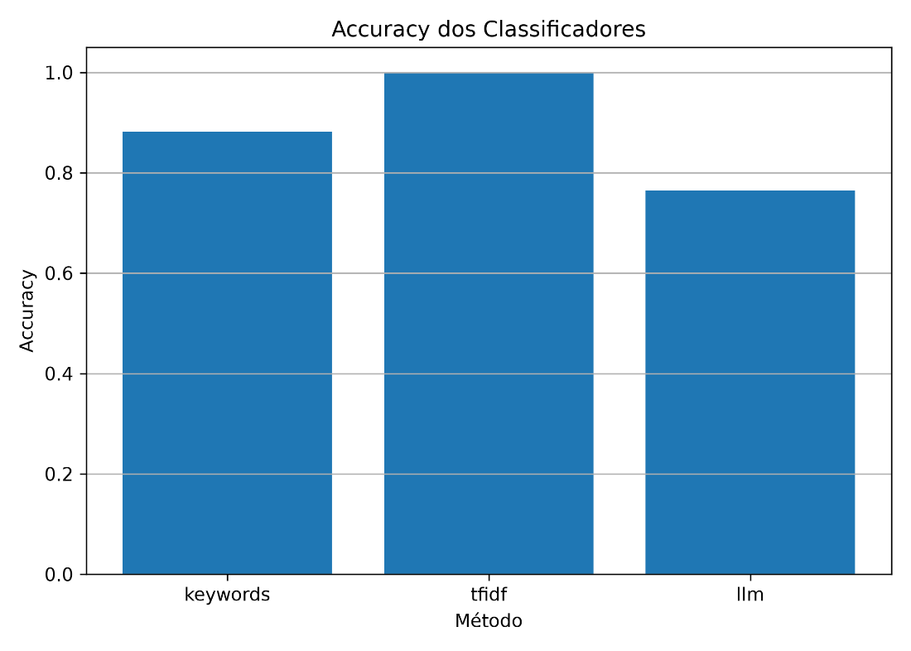
Figura 4 – Comparação da Accuracy
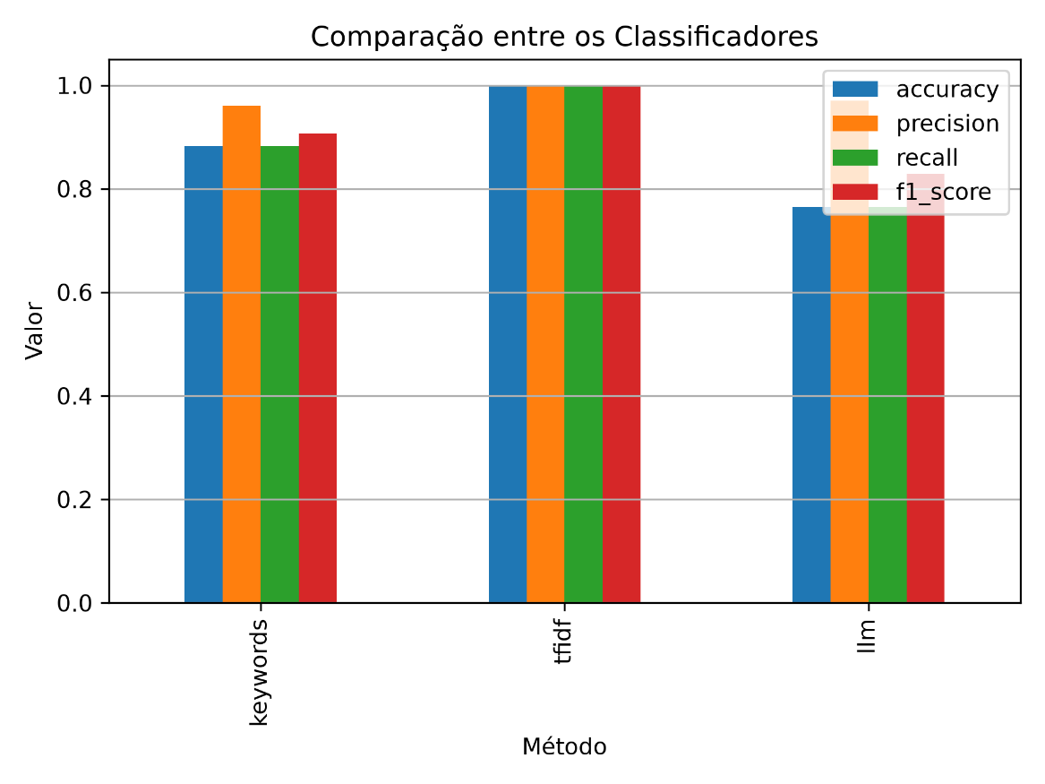
Figura 5 – Comparação entre as Classificadores
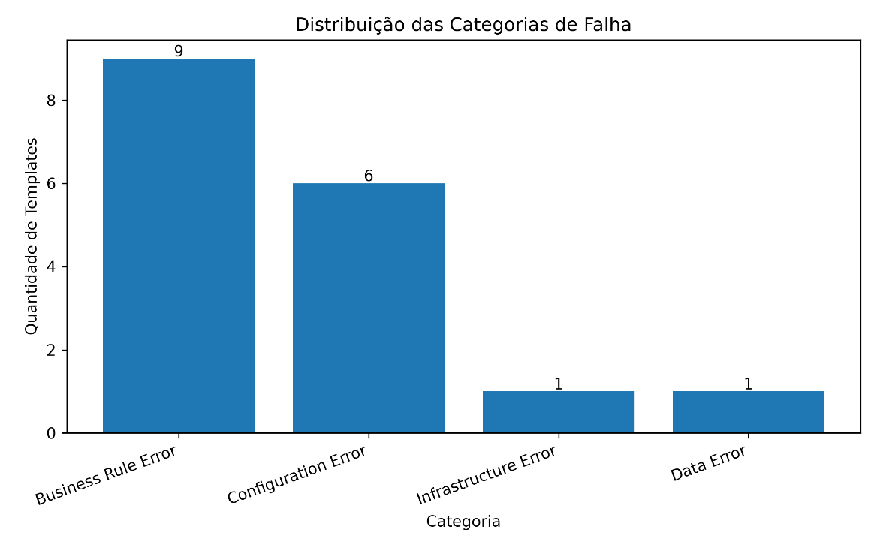
Figura 6 – Distribuição das Categorias de Falha
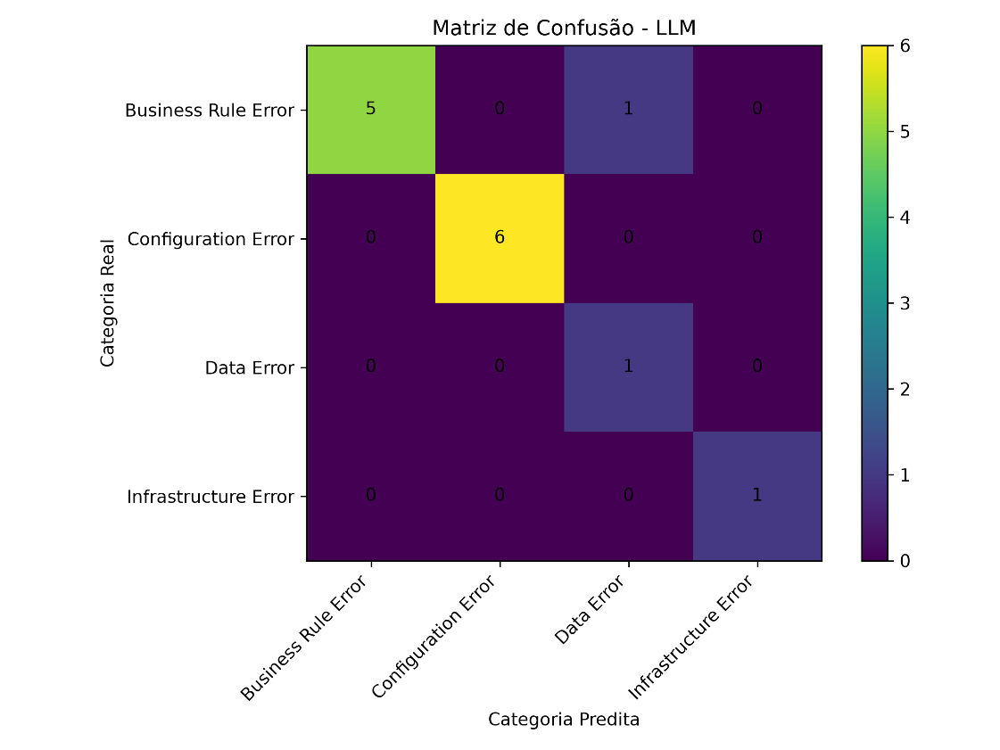
Figura 7 – Matriz de confusão obtida pelo classificador baseado em LLM
6 Discussão
Os resultados experimentais evidenciam que diferentes estratégias apresentam comportamentos distintos na tarefa de classificação automática de causas raiz em logs de produção. Embora todos os métodos tenham sido capazes de identificar corretamente uma parcela significativa dos templates analisados, observou-se que cada abordagem possui vantagens e limitações específicas.
O classificador baseado em palavras-chave apresentou desempenho elevado, alcançando Accuracy de 88,24% e F1-score de 90,74%. Esse resultado demonstra que abordagens fundamentadas em regras continuam sendo eficientes quando os logs apresentam padrões recorrentes e terminologia bem conhecida. Entretanto, a principal limitação desse método reside na necessidade de manutenção manual das regras, tornando sua adaptação difícil em ambientes onde novas mensagens de log surgem continuamente.
O método baseado em TF-IDF apresentou desempenho máximo no conjunto avaliado. Esse resultado pode ser explicado pela elevada similaridade textual entre os templates minerados durante o pré-processamento. Como a classificação ocorre por recuperação do template previamente rotulado mais semelhante, mensagens estruturalmente próximas tendem a ser classificadas corretamente. Apesar do excelente desempenho obtido neste estudo, esse resultado deve ser interpretado considerando as características do conjunto de dados utilizado e não necessariamente representa o comportamento esperado em ambientes com maior diversidade de mensagens.
O Large Language Model utilizando Zero-Shot Prompting apresentou Accuracy de 76,47%, valor inferior ao observado para os métodos tradicionais. Durante a análise qualitativa verificou-se que parte dos erros ocorreu devido à classificação de algumas mensagens como Unknown ou pela associação a categorias semanticamente próximas. Esse comportamento indica que o desempenho dos modelos de linguagem depende significativamente da qualidade do prompt e da definição da taxonomia utilizada.
Entretanto, mesmo apresentando desempenho inferior neste experimento, os LLMs oferecem uma vantagem importante em relação às abordagens tradicionais: sua capacidade de compreender o significado das mensagens sem depender de regras previamente definidas ou da existência de exemplos semelhantes no conjunto de treinamento. Essa característica torna os modelos de linguagem particularmente promissores para ambientes dinâmicos, nos quais novas categorias de falhas surgem com frequência e a manutenção de regras especializadas se torna inviável.
De forma geral, os resultados respondem à questão de pesquisa proposta neste trabalho. Os experimentos demonstram que Large Language Models são capazes de classificar automaticamente categorias de causas raiz em logs de produção, porém, no conjunto de dados avaliado, ainda não superaram métodos tradicionais baseados em regras e recuperação por similaridade textual. Assim, a utilização de LLMs deve ser vista como uma abordagem complementar, cujo desempenho pode ser significativamente ampliado por estratégias de engenharia de prompts, Few-Shot Prompting ou técnicas de Retrieval-Augmented Generation (RAG).
6.1 Resposta às Questões de Pesquisa
RQ1 – Large Language Models são capazes de classificar automaticamente categorias de falhas em logs de produção?
Sim. Os experimentos demonstraram que o LLM foi capaz de classificar automaticamente os templates de log, alcançando Accuracy de 76,47%, o que evidencia sua capacidade de interpretar semanticamente mensagens de log. Entretanto, seu desempenho foi inferior ao dos métodos tradicionais no conjunto avaliado.
RQ2 – Como o desempenho dos LLMs se compara aos métodos tradicionais?
No cenário experimental deste trabalho, o classificador baseado em palavras-chave obteve Accuracy de 88,24%, enquanto o método baseado em TF-IDF atingiu 100%. O LLM apresentou Accuracy de 76,47%, indicando que abordagens tradicionais ainda podem superar modelos de linguagem em conjuntos com alta similaridade entre templates.
RQ3 – Quais são as principais vantagens e limitações dos LLMs?
Os resultados mostram que os LLMs oferecem maior capacidade de compreensão semântica e não dependem de regras explícitas ou exemplos previamente armazenados. Em contrapartida, seu desempenho mostrou-se sensível à formulação do prompt e à definição da taxonomia de categorias, o que pode impactar a qualidade das classificações.

7 Ameaças à Validade
Como todo estudo experimental, esta pesquisa apresenta limitações que devem ser consideradas durante a interpretação dos resultados.
A primeira ameaça refere-se ao tamanho do conjunto de dados rotulado utilizado na avaliação experimental. Embora os templates representem padrões recorrentes dos logs analisados, o número de exemplos classificados manualmente é relativamente reduzido, o que pode limitar a generalização dos resultados para outros ambientes de produção.
Outra limitação está relacionada à taxonomia de categorias de falhas proposta neste trabalho. Apesar de contemplar os principais tipos de problemas observados nos conjuntos de dados analisados, outras organizações podem utilizar classificações distintas ou mais específicas, exigindo adaptações na taxonomia.
Também deve ser considerada a influência do prompt utilizado pelo Large Language Model. Diferentes estratégias de Prompt Engineering, utilização de exemplos (Few-Shot Prompting) ou técnicas de recuperação de contexto (RAG) podem produzir resultados distintos daqueles observados neste estudo.
Além disso, o desempenho obtido pelo método baseado em TF-IDF está diretamente relacionado ao elevado grau de similaridade entre os templates minerados. Em conjuntos de dados compostos por mensagens mais heterogêneas, o comportamento desse método pode ser diferente.
Por fim, os experimentos foram conduzidos utilizando um único modelo comercial de linguagem (GPT-5 mini). Outros modelos disponíveis atualmente podem apresentar desempenho distinto, tanto em termos de precisão quanto de custo computacional.
Apesar dessas limitações, acredita-se que a utilização conjunta de um dataset público amplamente empregado na literatura (HDFS) e de logs reais provenientes de um ambiente corporativo contribui para aumentar a validade prática dos resultados obtidos.

8 Conclusão
Este trabalho apresentou uma abordagem para classificação automática de categorias de causas raiz em logs de produção por meio da comparação entre métodos tradicionais e Large Language Models. Foi desenvolvida uma pipeline completa composta pelas etapas de exploração dos dados, anonimização, mineração de templates, construção de uma taxonomia de falhas e avaliação experimental utilizando três abordagens distintas: palavras-chave, TF-IDF e um Large Language Model em configuração Zero-Shot.
A principal contribuição deste trabalho consiste na proposição de uma pipeline reproduzível para classificação automática de logs de produção, integrada a uma taxonomia unificada de categorias de falhas e validada em conjuntos de dados públicos e corporativos. Além disso, o estudo fornece uma análise comparativa entre diferentes estratégias de classificação, evidenciando suas vantagens e limitações.
Como trabalhos futuros, recomenda-se ampliar o conjunto de dados rotulado, avaliar diferentes modelos de linguagem, investigar estratégias de Few-Shot Prompting e Retrieval-Augmented Generation (RAG), além de explorar técnicas de ajuste fino para modelos especializados em análise de logs.
Os resultados obtidos demonstram que Large Language Models representam uma alternativa promissora para apoio ao diagnóstico automático de falhas em ambientes de produção. Embora ainda existam desafios relacionados ao desempenho e à engenharia de prompts, a evolução contínua desses modelos indica um grande potencial para aplicação em ferramentas de observabilidade e Engenharia Inteligente de Software.

Referências
BOMMASANI, R.; HUDSON, D. A.; ADELI, E.; et al. On the Opportunities and Risks of Foundation Models. Stanford: Center for Research on Foundation Models (CRFM), 2021.
BROWN, T. B.; MANN, B.; RYDER, N.; et al. Language Models are Few-Shot Learners. In: Advances in Neural Information Processing Systems (NeurIPS), 2020.
CHEN, M.; TWOREK, J.; JUN, H.; et al. Evaluating Large Language Models Trained on Code. arXiv preprint arXiv:2107.03374, 2021.
CHUVAKIN, A.; SCHMIDT, K.; PHILLIPS, C. Logging and Log Management: The Authoritative Guide to Understanding the Concepts Surrounding Logging and Log Management. Waltham: Syngress, 2013.
FU, Q.; LOU, J.; WANG, Y.; LI, J. Execution Anomaly Detection in Distributed Systems through Unstructured Log Analysis. In: IEEE International Conference on Data Mining (ICDM), 2009.
HE, P.; ZHU, J.; HE, S.; LI, J.; LYU, M. R. An Evaluation Study on Log Parsing and Its Use in Log Mining. In: IEEE/IFIP International Conference on Dependable Systems and Networks (DSN), 2016.
HE, P.; ZHU, J.; ZHENG, Z.; LYU, M. R. Drain: An Online Log Parsing Approach with Fixed Depth Tree. In: IEEE International Conference on Web Services (ICWS), 2017.
HUANG, S.; LIU, Y.; YAO, D.; et al. LogExpert: Log-based Recommended Resolutions Generation using Large Language Models. arXiv preprint, 2024.
LEWIS, P.; PEREZ, E.; PIKTUS, A.; et al. Retrieval-Augmented Generation for Knowledge-Intensive NLP Tasks. In: Advances in Neural Information Processing Systems (NeurIPS), 2020.
LOU, J.; FU, Q.; YANG, S.; et al. Mining Invariants from Console Logs for System Problem Detection. In: USENIX Annual Technical Conference, 2010.
MANNING, C. D.; RAGHAVAN, P.; SCHÜTZE, H. Introduction to Information Retrieval. Cambridge: Cambridge University Press, 2008.
OPENAI. GPT-4 Technical Report. arXiv preprint arXiv:2303.08774, 2023.
SALTON, G.; BUCKLEY, C. Term-Weighting Approaches in Automatic Text Retrieval. Information Processing & Management, v. 24, n. 5, p. 513–523, 1988.
WEI, J.; WANG, X.; SCHUURMANS, D.; et al. Chain-of-Thought Prompting Elicits Reasoning in Large Language Models. In: Advances in Neural Information Processing Systems (NeurIPS), 2022.
XU, W.; HUANG, L.; FOX, A.; PATTERSON, D.; JORDAN, M. Mining Console Logs for Large-Scale System Problem Detection. In: USENIX Symposium on Operating Systems Design and Implementation (OSDI), 2009.
YAO, Z.; et al. LLM-Based Automated Diagnosis of Integration Test Failures at Google. Google Research, 2024.
ZHAO, W. X.; ZHOU, K.; LI, J.; et al. A Survey of Large Language Models. arXiv preprint arXiv:2303.18223, 2023.
ZHU, J.; HE, P.; FU, Q.; et al. Tools and Benchmarks for Automated Log Parsing. In: International Conference on Software Engineering (ICSE Workshops), 2019.
LOGPAI. LogHub: A Large Collection of System Log Datasets for AI-Driven Log Analytics. Disponível em: https://github.com/logpai/loghub. Acesso em: jul. 2026.
LOGPAI. HDFS Log Dataset. Disponível em: https://github.com/logpai/loghub. Acesso em: jul. 2026.

